柱坐标系与球坐标系简介
一、巩固练习
1、以椭圆左焦点为极点写出极坐标方程: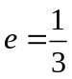，一焦点到其对应的准线的距离为

2、以双曲线右焦点为极点写出极坐标方程: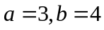

3、以抛物线焦点为极点写出极坐标方程:焦点到准线的距离为

4、推导以椭圆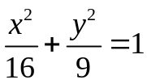右焦点为极点的极坐标方程

5、极坐标方程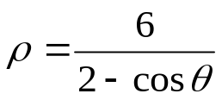，判断是什么图形？求其准线的极坐标方程和椭圆的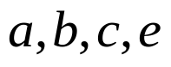；

6、求证：过抛物线的焦点的弦被焦点分成的两部分的倒数和为常数，求这个常熟；
7、记抛物线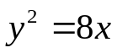的焦点为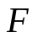,过点作倾角为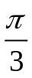的直线，交抛物线于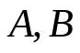两点，求线段的长度

8、过椭圆的左焦点且倾斜角为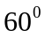的直线，交椭圆于两点，求线段的长度

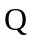
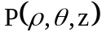


二、柱坐标系
1、定义
在平面极坐标系的基础上，增加垂直于此平面的OZ轴，可得空间柱坐标系
设P是空间一点，P在过O且垂直于OZ轴的平面上的射影为Q，取OQ=ρ,∠xOQ=θ，QP=z.
那么，点P的柱坐标为有序数组(ρ,θ,z)叫做柱坐标
规定：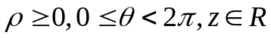

注意：
1、（空间）柱坐标系与（平面）极坐标系之间的联系与区别：
由极坐标系与空间直角坐标系的一部分建立起来的.

2、如何才能建立柱坐标系中的点与柱坐标之间的一一对应关系？

3、柱坐标与直角坐标之间的转化公式如何？
互化公式：
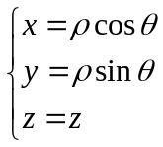

例1、完成下列各题：
(1)柱坐标满足方程ρ=2的点所构成的图形是 .
(2)点M的柱坐标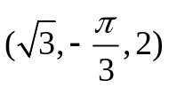化成直角坐标为 .
(3)柱坐标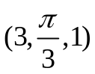关于Oxz平面的对称点为 .
(4)柱坐标系中M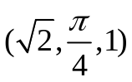,N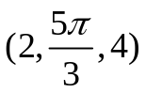的中点的直角坐标为 .

.

三、球坐标系
1、定义
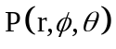
复习：地球的经度、纬度
在空间任取一点O作为极点，从O引两条相互垂直的射线OX和OZ作为极轴，再规定一个长度单位和射线OX绕OZ旋转所成的角的正方向，这样就建立了一个球坐标系.
有序数组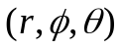叫做点的球坐标（注意顺序）

这里r是矢径，相当于经度，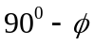相当于纬度.
天文学中，θ称为方位角，90⁰-ϕ称为高低角

如果r＞0,0≤θ≤π，0≤ϕ＜2π.，球坐标系中的点与柱坐标之间可建立一一对应

2、球坐标与直角坐标之间的转化公式如何？
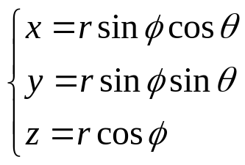
其中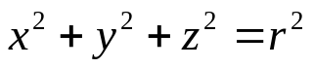

例2、将点M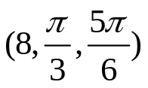的球坐标化为直角坐标

例3：球坐标满足方程r=3的点所构成的图形是什么？并把此方程化为直角坐标方程.

练习：
(1) 化点的柱坐标成直角坐标：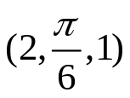
(2) 化点的直角坐标成球坐标： 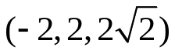.
(3)化点的球坐标成直角坐标： 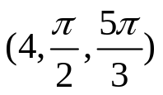.
（4）地球上球坐标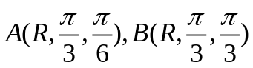的球面距离
作业：全品P13-14

